📄 DOKUMENTASI INSTALASI ZABBIX SERVER & AGENT
Nama : M. Danu Hidayat
Rombel : TJKT XI-2
Nis : 12410503
1. Tujuan
Dokumentasi ini dibuat untuk melakukan instalasi dan konfigurasi monitoring sistem menggunakan Zabbix pada server Ubuntu dan agent pada Debian.

2. Instalasi Package Server (Ubuntu 22.04)
Update sistem:
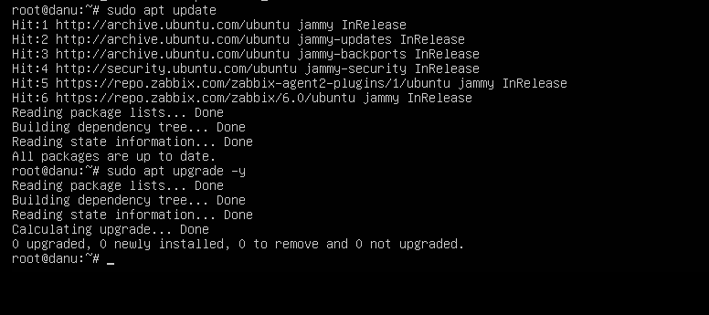
Install Apache dan PHP:
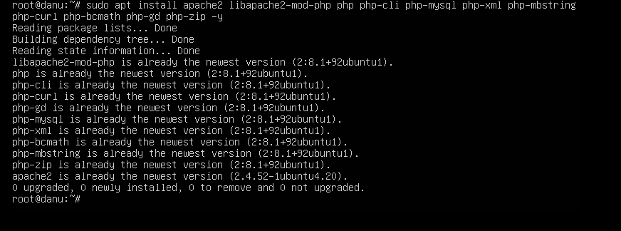

3. Instalasi Database (MariaDB)
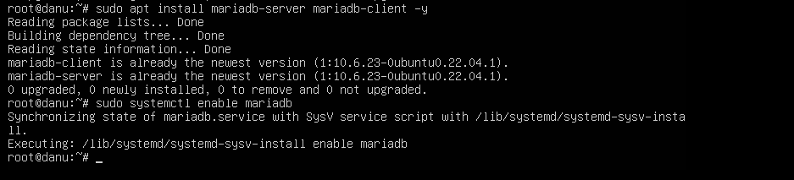
Konfigurasi keamanan:
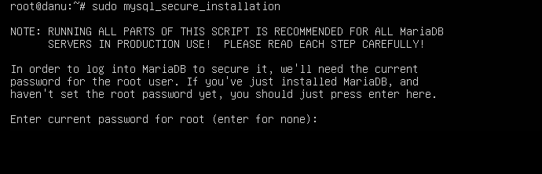

4. Membuat Database Zabbix
Masuk MariaDB: Query:
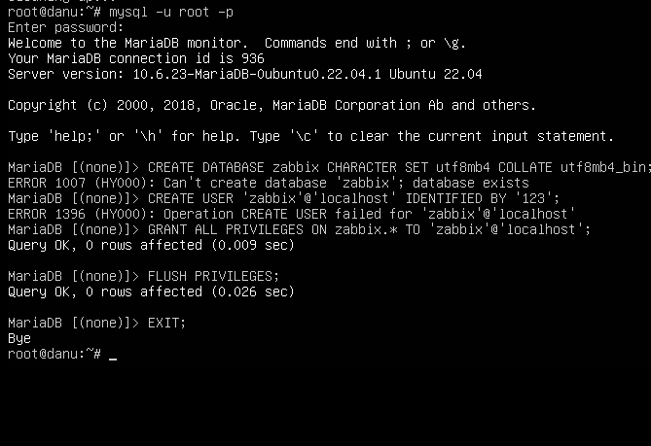
Ini bukan error tapi saya sudah membuat database tersebut

5. Instalasi Zabbix Server
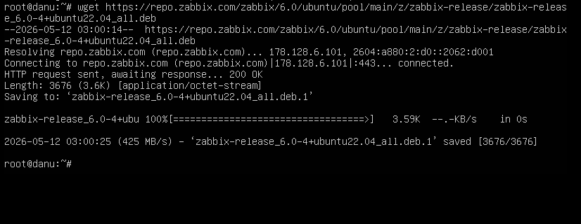
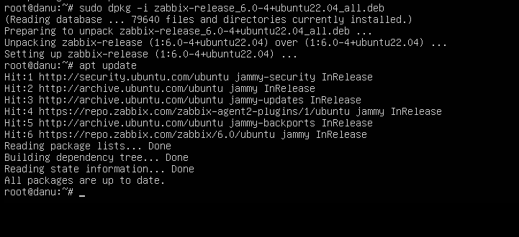
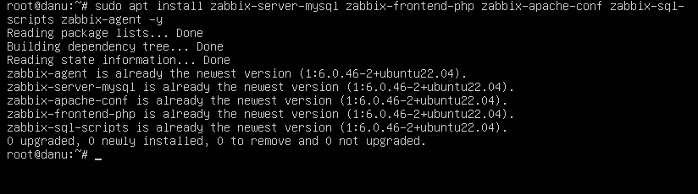

6. Import Database Zabbix
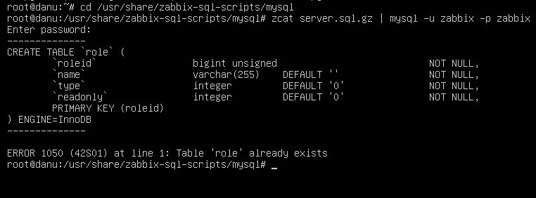
Ini juga buka error tapi ini sudah ada

7. Konfigurasi Zabbix Server
Edit file:

DBHost=localhost
DBName=zabbix
DBUser=zabbix
DBPassword=passwordkamu
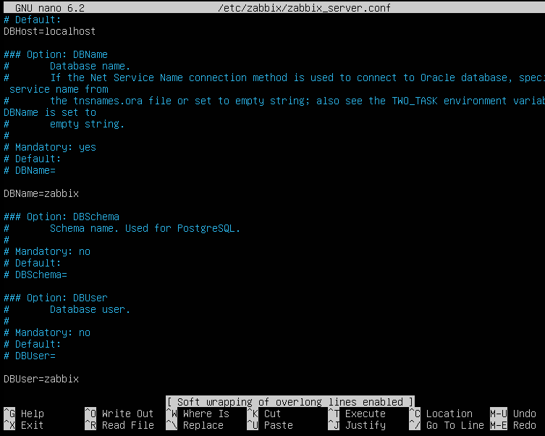
Restart service:
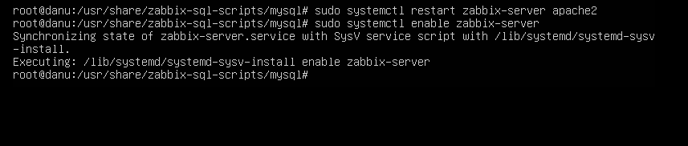

8. Instalasi Zabbix Agent (Debian 11)
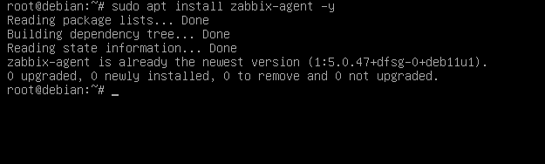
Edit config:
Isi dengan ini: Server=IP_ZABBIX_SERVER
ServerActive=IP_ZABBIX_SERVER
Hostname=debian11-agent

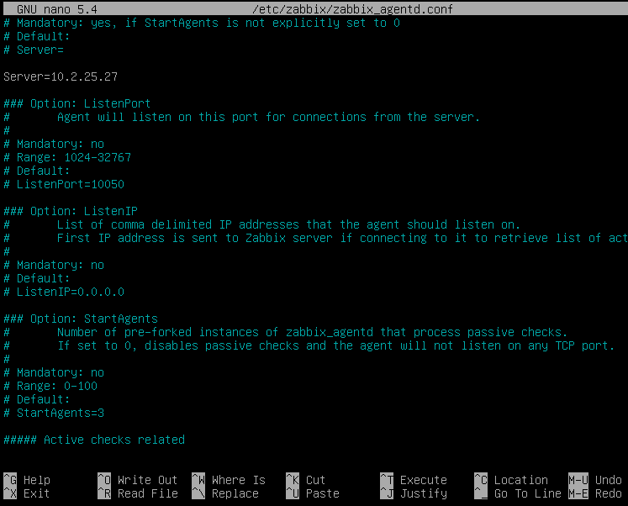
Restart:
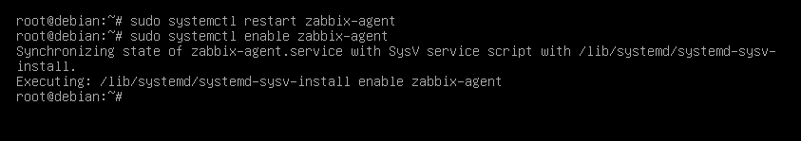

9. Konfigurasi Web Zabbix
Login:
http://IP-SERVER/zabbix
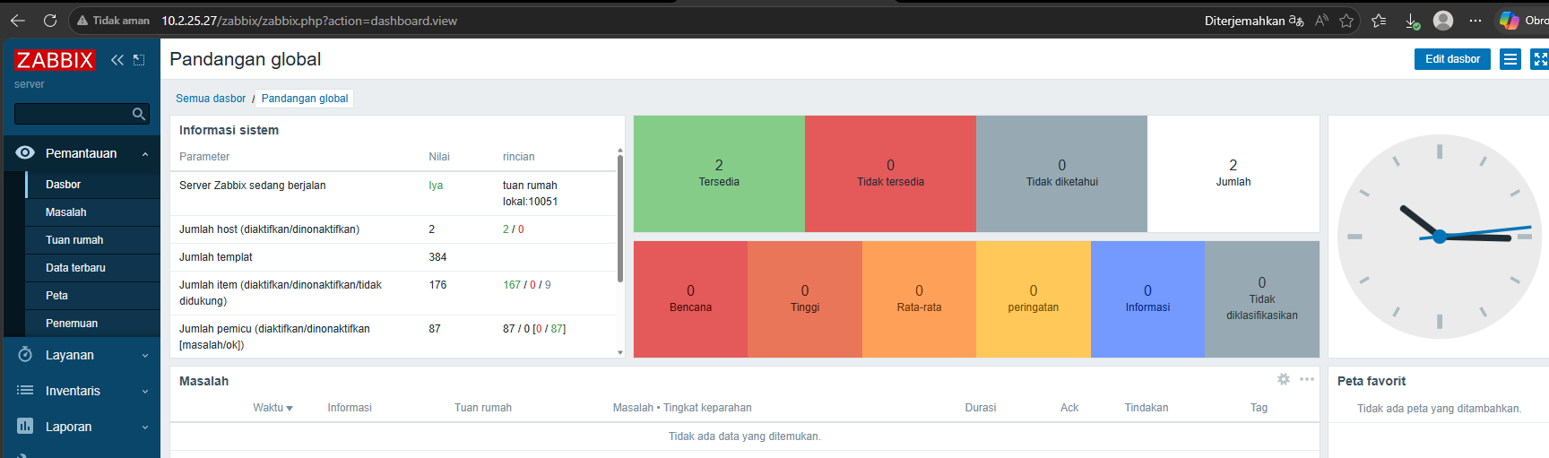
Tambahkan host:
Misalnya:
Hostname: debian11-agent
IP: IP Debian
Template: Linux by Zabbix agent
Groups: Linux Servers
Add interface: masukan ip debian 11
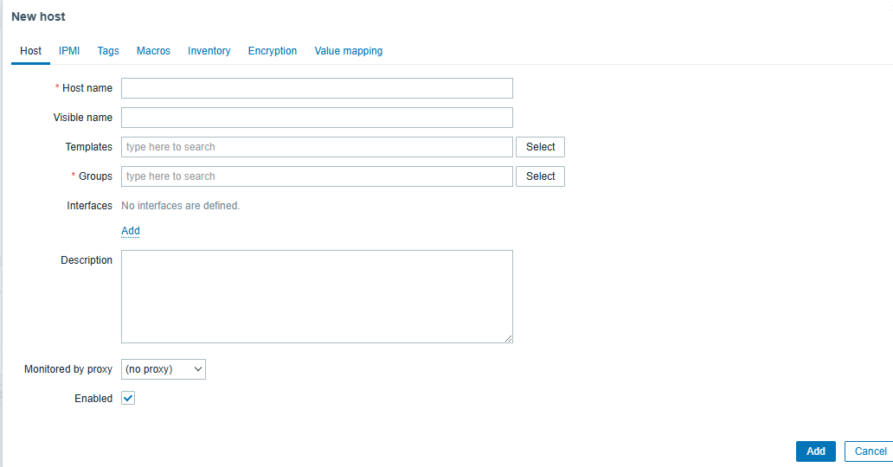

10. Hasil Monitoring
Jika berhasil:
- Status host hijau (ZBX)
- Data CPU, RAM, Disk muncul di Latest Data
- Monitoring berjalan real-time
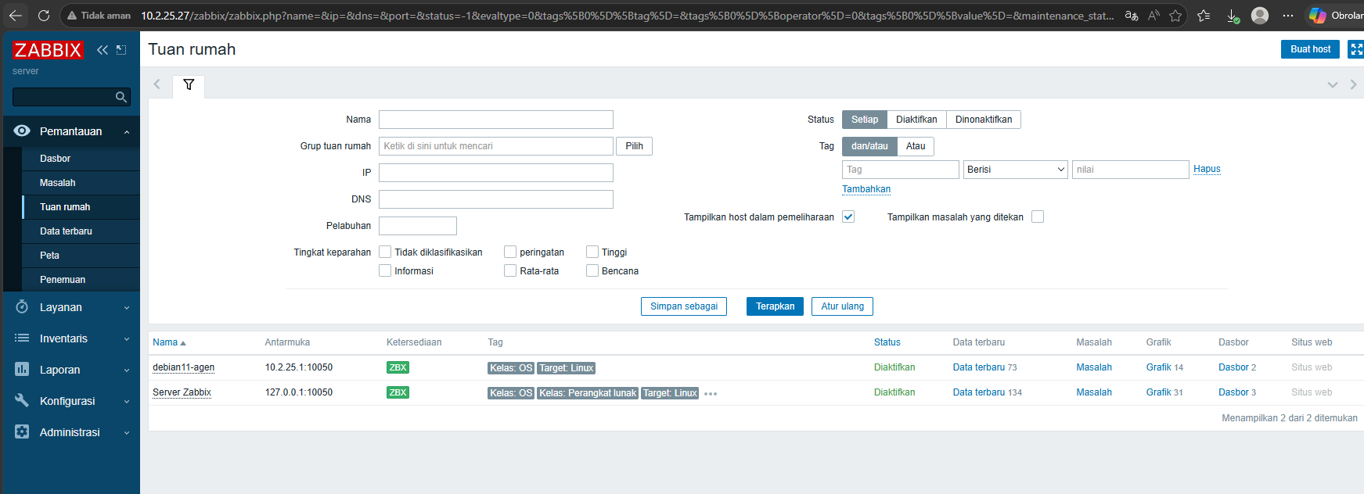
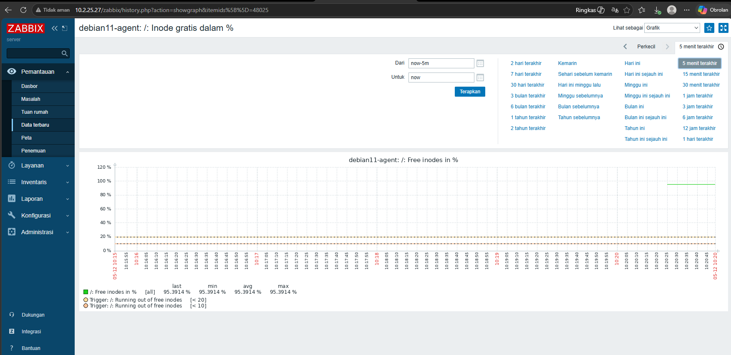

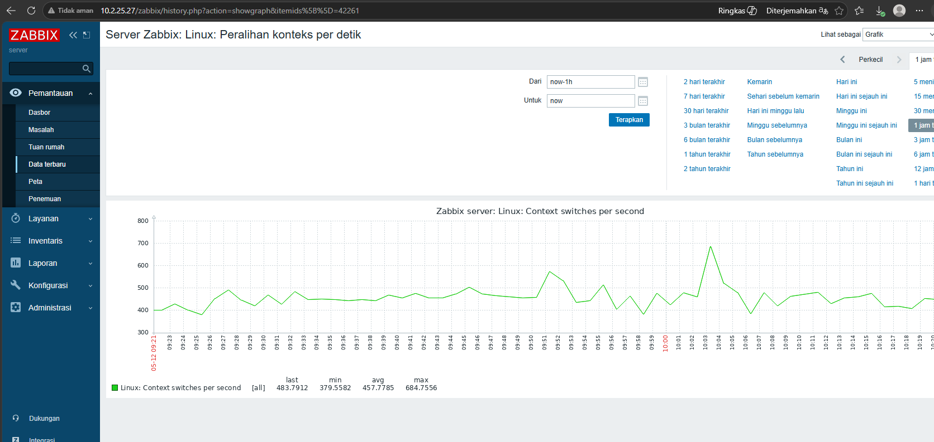

Di VM Debian: cek harus active (running)
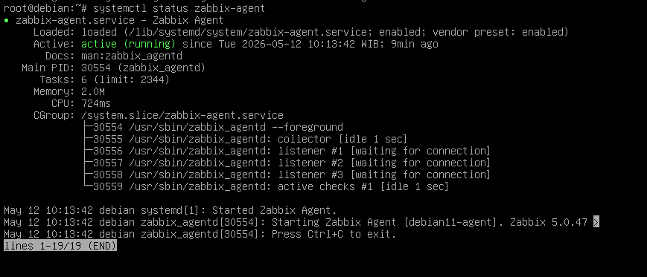

11. Kesimpulan
Zabbix berhasil diimplementasikan untuk memonitor server Linux menggunakan agent, sehingga administrator dapat memantau kondisi sistem secara real-time.

